ファイル連携に関する詳細技術仕様書
【第1.0版】

令和4年（2022年）8月

デジタル庁

目次
1. ファイル連携に関する詳細技術仕様書の位置づけ 2
1.1. ファイル連携に関する詳細技術仕様書の位置づけ 2
2. ファイル連携に関する詳細技術仕様書について 2
2.1. 連携フォルダについて 2
2.1.1. 連携フォルダ形式 2
2.1.2. 連携フォルダ命名規則 3
2.2. 連携ファイルについて 4
2.2.1. 連携ファイル命名規則 4
2.2.2. 連携ファイルヘッダ情報付与 5
2.2.3. 連携ファイル改行コード付与 5
2.2.4. 連携ファイル囲み文字付与 5
2.2.5. 連携ファイル作成単位 5
2.2.6. 連携ファイル格納方法 6
2.2.7. 連携ファイル検知方法 7
2.2.8. 格納完了通知ファイル形式 8
2.2.9. 格納完了通知ファイル作成単位 8
2.2.10. 連携ファイル取込 8
2.2.11. 連携ファイル退避・移動 8
2.2.12. 退避・移動ファイル保存期間 8
2.3. 権限管理 9

ファイル連携に関する詳細技術仕様書の位置づけ

ファイル連携に関する詳細技術仕様書の位置づけ
標準準拠システムのデータ連携機能については、「地方公共団体情報システム共通機能標準仕様書（以下「共通機能標準仕様書」という。）」の「2.2. 庁内データ連携機能」に規定されている。本仕様は、当該標準に規定された庁内データ連携を実現するためのファイル連携に関する詳細技術仕様書を規定し、必要な内容を補完的に説明するものである。
なお、事業者は共通機能標準仕様書と併せて、本仕様に従いファイル連携機能を構築し、地方公共団体が利用する形を想定している。

ファイル連携に関する詳細技術仕様書について

連携フォルダについて

連携フォルダ形式
- 提供側業務システムは、ファイルサーバ上に自システムの業務IDのフォルダを作成すること。
- 提供側業務システムは、①で作成したフォルダ配下に、ファイル連携を行うシステムの業務IDのサブフォルダを作成すること。
例）住民記録システムが児童手当システムにファイルを送信する際は、住民基本台帳の業務IDのフォルダを作成し、当該フォルダ配下に、児童手当の業務IDのサブフォルダを作成する。
- 提供側業務システムは、②で作成した業務IDのサブフォルダの配下に、退避・移動ファイル履歴管理フォルダを作成すること。
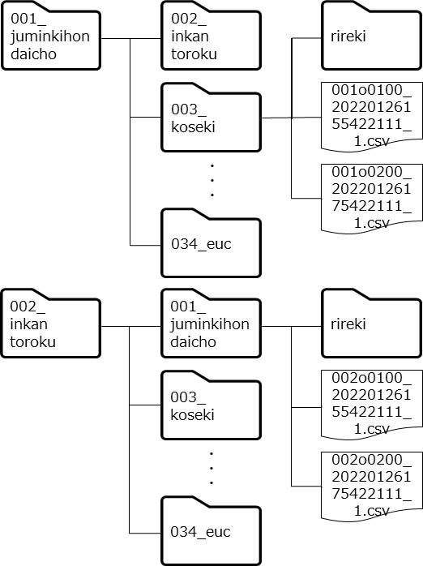
図 2-1 連携フォルダ構成

連携フォルダ命名規則
- ファイル連携用の連携フォルダ名は以下とすること。
業務ID | 業務機能名 | 連携フォルダ名
001 | 住民基本台帳 | 001_juminkihondaicho
002 | 印鑑登録 | 002_inkantoroku
003 | 戸籍 | 003_koseki
004 | 戸籍の附票 | 004_kosekinofuhyo
005 | 選挙（共通） | 005_senkyo
006 | 選挙人名簿管理 | 006_senkyoninmeibokanri
007 | 期日前・不在者投票管理 | 007_kijitsumaefuzaishatohyokanri
008 | 当日投票管理 | 008_tojitsutohyokanri
009 | 在外選挙人管理 | 009_zaigaisenkyokanri
010 | 個人住民税 | 010_kojinjuminzei
011 | 法人住民税 | 011_hojinjuminzei
012 | 固定資産税 | 012_koteishisanzei
013 | 軽自動車税 | 013_keijidoshazei
014 | 収納管理（税務システム） | 014_shunokanri
015 | 滞納管理（税務システム） | 015_tainokanri
016 | 地方税（共通） | 016_chihozei
017 | 学齢簿編製 | 017_gakureibohensei
018 | 就学援助 | 018_shugakuenjo
019 | 健康管理 | 019_kenkokanri
020 | 児童扶養手当 | 020_jidofuyoteate
021 | 生活保護 | 021_seikatsuhogo
022 | 障害者福祉 | 022_shogaishafukushi
023 | 介護保険 | 023_kaigohoken
024 | 国民健康保険 | 024_kokuminkenkohoken
025 | 後期高齢者医療 | 025_kokikoreishairyo
026 | 国民年金 | 026_kokuminnenkin
027 | 児童手当 | 027_jidoteate
028 | 子ども・子育て支援 | 028_kodomokosodateshien
034 | EUC | 034_euc

※「地方公共団体情報システムデータ要件・連携要件標準仕様書」に従い、標準準拠システムが独自施策システム等とファイル連携を行う場合には、独自施策システム等を地方公共団体において一意に識別する独自施策システム等IDを付番し、連携フォルダ名を規定すること。

- 退避・移動ファイル履歴管理用のフォルダ名は「rireki」とすること。

連携ファイルについて

連携ファイル命名規則
- 連携ファイルの命名規則は以下のとおり。
｛機能ID＋枝番｝_YYYYMMDDhhmmssfff_{9}.csv

連携ファイル名（機能別連携仕様にて、I/Oがoutputとなっている連携機能名の「機能ID+枝番」を採用）の後ろにスネイクケース（単語間をアンダースコアで繋げる表記法）を使用し、ファイル出力したタイムスタンプ（年月日時分秒ミリ秒）及び連番（タイムスタンプが重複しない場合は1固定として、重複する場合に限りカウントアップする）を含めること。なお、拡張子は小文字の「csv」とすること。
例）003o0100_20220126155422111_1.csv

- 格納完了通知ファイルの命名規則は以下のとおり。
連携ファイルと同じファイル名とし、拡張子を小文字の「hed」とすること。
例）003o0100_20220126155422111_1.hed

※「地方公共団体情報システムデータ要件・連携要件標準仕様書」に従い、標準準拠システムが独自施策システム等とファイル連携を行う場合のファイル名については、連携するシステムを提供する事業者間で取り決めすることとし、本仕様書においては規定しない。

連携ファイルヘッダ情報付与
- 提供側業務システムは、1行目をデータ項目名、2行目以降をデータ行とすること。

連携ファイル改行コード付与
- 提供側業務システムは、データレコード単位に改行コード（CRLF）を付与すること。
※提供側業務システムがUNIX／Linux系の場合は、LFをCRLFに変換すること。

連携ファイル囲み文字付与
- 提供側業務システムは、ファイル内の各項目をダブルクォーテーションで囲むこと。

連携ファイル作成単位
- 提供側業務システムは、利用側業務システム単位に別々の連携ファイル（全件・差分に関わらず）を作成すること。
例）個人住民税システム、児童手当システムのどちらもが、住民記録システムの同一データを利用する場合、住民記録システムは個人住民税システム、児童手当システム毎に別々の連携ファイルを作成する。
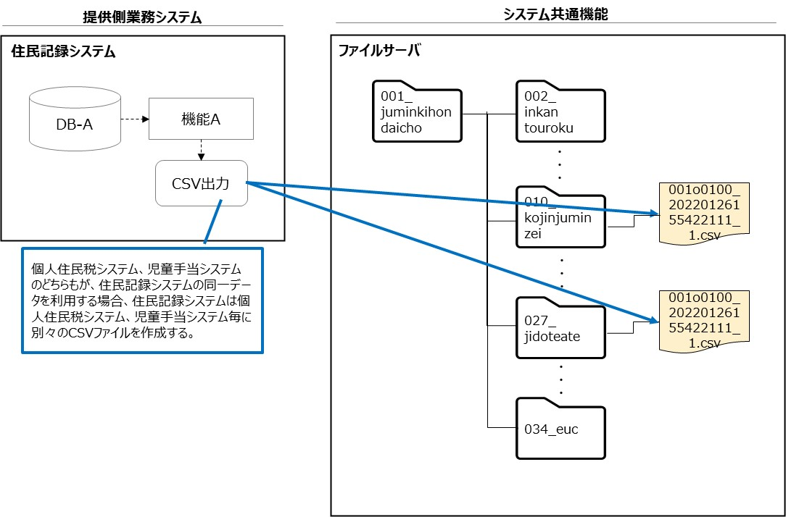
図 2-2 連携ファイル作成単位

- データが0件の場合も連携ファイルを出力すること。

連携ファイル格納方法
- 提供側業務システムは、SFTP、SCP等による伝送データの暗号化を行うこと。
- 提供側業務システムは、ファイルサーバ上の、提供側業務システムのフォルダ配下の利用側業務システムのサブフォルダに連携ファイルを格納すること。
例）住民記録システムが児童手当システムへ提供する場合は、住民基本台帳フォルダ配下の児童手当サブフォルダに格納する。
児童手当システムは、住民基本台帳フォルダ配下の児童手当サブフォルダを参照し、ファイル取込を行う。
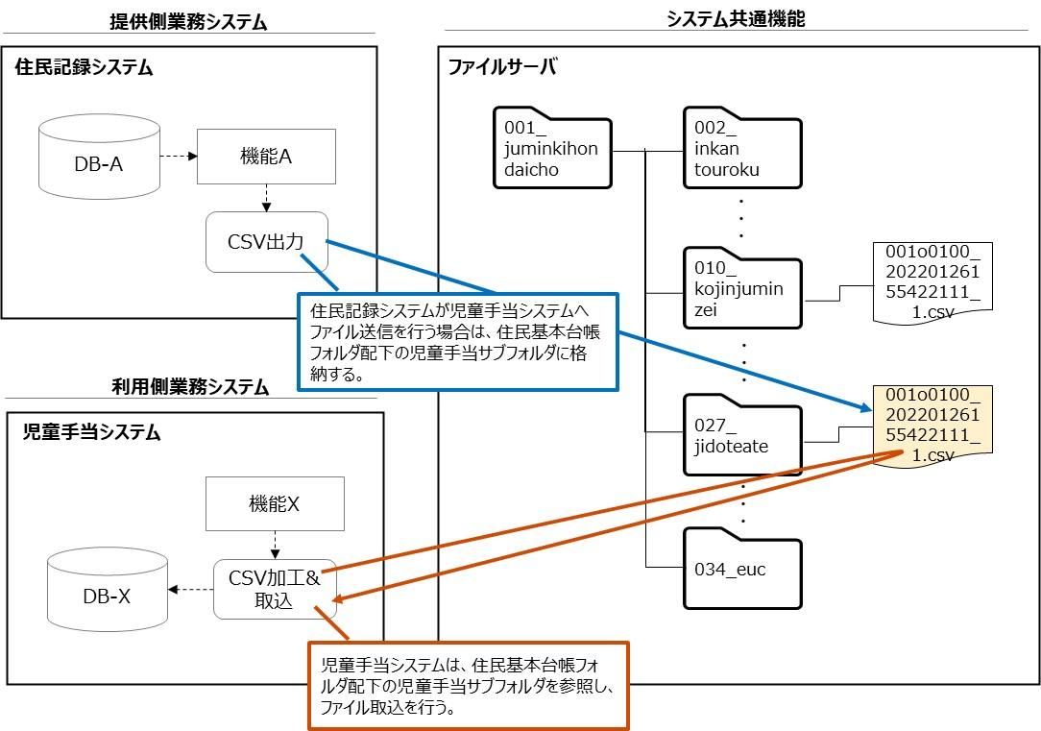
図 2-3 連携ファイル格納方法

- ファイルサーバ上に保存される連携ファイルを暗号化すること。
- オープンソースまたは市販のファイル転送用ツールを導入している場合に限り、ファイルサーバの格納場所までであれば利用を妨げない。

連携ファイル検知方法
- 連携ファイル格納途中に利用側業務システムが取込処理を開始しないよう、提供側業務システムは連携ファイル格納完了を示す「格納完了通知ファイル」を取込対象の連携ファイルと同じ場所に格納すること。
- 利用側業務システムは、「格納完了通知ファイル」が作成済みであることを、ポーリングまたは時間起動で検知すること。
- ジョブ実行管理ツールを導入している場合に限り、ツール側への実行結果返却をもって連携ファイル格納完了とすること。

格納完了通知ファイル形式
- 格納完了通知ファイルには改行区切りで以下情報を含めること。
1行目：連携ファイルのファイル名
2行目：連携ファイルのファイルサイズ（バイト）
3行目：連携ファイルのヘッダ情報を含まない実データの行数
例）
003o0100_20220126155422111_1.csv
1234567
1234

格納完了通知ファイル作成単位
- データが0件の場合も格納完了通知ファイルを出力すること。

連携ファイル取込
- 利用側業務システムは、連携ファイルを取込できること。
- 連携ファイルを取り込む際に、連携ファイルのファイルサイズ（バイト）「ヘッダ情報を含まない実データの行数」が、格納完了通知ファイルに記載の「2行目：連携ファイルのファイルサイズ（バイト）」「3行目：連携ファイルのレコード数」と整合性が取れていることを確認すること。
- 連携ファイル名末尾の連番（タイムスタンプが重複しない場合は1固定として、重複する場合に限りカウントアップする）で連携ファイル順序性チェックを行うこと。

連携ファイル退避・移動
- 利用側業務システムは、連携ファイル取込後、退避・移動ファイル履歴管理フォルダに連携ファイルと格納完了通知ファイルを退避・移動すること。

退避・移動ファイル保存期間
- 利用側業務システムは、退避・移動した連携ファイルと格納完了通知ファイルをエラー調査やリカバリ等の備えとして、日次処理30日分・月次処理3か月分・年次処理13か月間を最低限保存すること。

権限管理
- 本仕様書の「2.1.1.連携フォルダ形式」にて定義したフォルダ及びサブフォルダ単位にどの標準準拠システムがアクセス可能であるかの権限付与を行うこと。
なお、権限付与は、提供側業務システムが行うこととする。
＜提供側業務システムアクセス可能範囲＞
・提供側業務システム自身と同じ業務IDを持つフォルダのみアクセス可能とすること。
＜利用側業務システムアクセス可能範囲＞
・利用側業務システム自身と同じ業務IDを持つサブフォルダのみアクセス可能とすること。
例）児童手当システムは、児童手当フォルダ及び住民基本台帳等の業務IDごとに用意したフォルダ配下の児童手当サブフォルダにアクセス可能である。それ以外のフォルダ及びサブフォルダへのアクセスは許可しない。

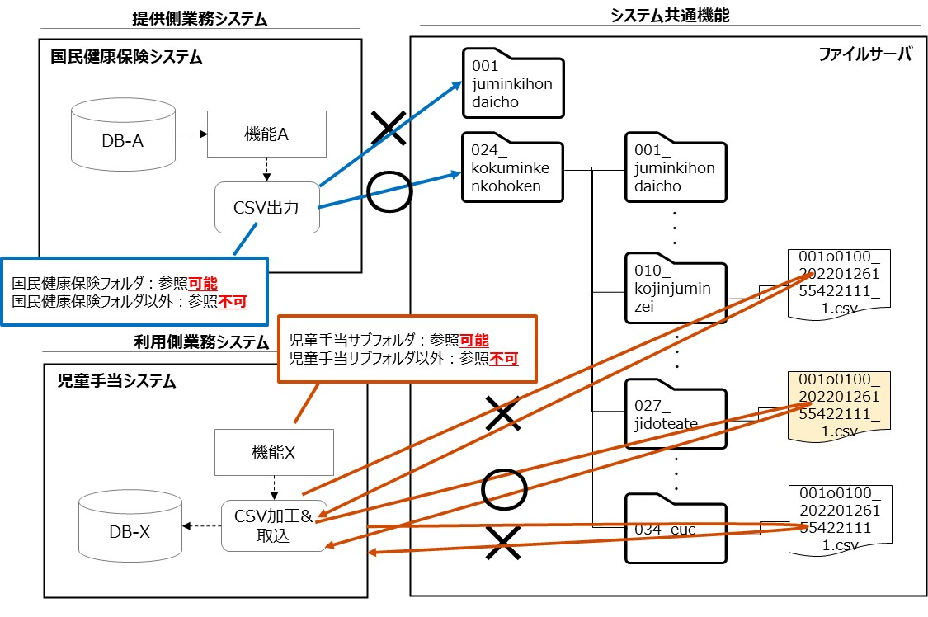
図 2-4 権限管理

デジタル庁によって定められた「地方公共団体の基幹業務システムの統一・標準化における各種IDの管理方針」に記載の業務IDを指す。
「電子政府における調達のために参照すべき暗号のリスト（CRYPTREC暗号リスト）」（最終更新：令和 4 年 3 月30日）にある技術の利用を推奨する。
「電子政府における調達のために参照すべき暗号のリスト（CRYPTREC暗号リスト）」（最終更新：令和 4 年 3 月30日）にある技術の利用を推奨する。

